附件1

办事指南及申办表单修改参考样式

一、办事指南修改参考样式
（一）在办理流程中增加如下表述：
1、属于中央有关部门审批、核准和备案的项目，申请人登录全国投资项目在线审批监管平台（www.tzxm.gov.cn），按要求登记项目信息，获取项目代码；属于广东省有关部门审批、核准和备案的项目，申请人登录广东省投资项目在线审批监管平台(www.gdtz.gov.cn)，按要求登记项目信息，获取项目代码。
（二）在受理条件中增加如下表述：
1、提供项目代码。
（三）在设定依据中增加如下表述：
1、《中共中央 国务院关于深化投融资体制改革的意见》（中发〔2016〕18号）；
2、《企业投资项目核准和备案管理条例》（2016年国务院令第673号）；
3、《全国投资项目在线审批监管平台运行管理暂行办法》（2017年国家发展改革委令第3号） 。

二、申办表单修改参考样式
（一）在网上办理的申办表单中，增加“统一项目代码”必填项的填写提示，示例如下：
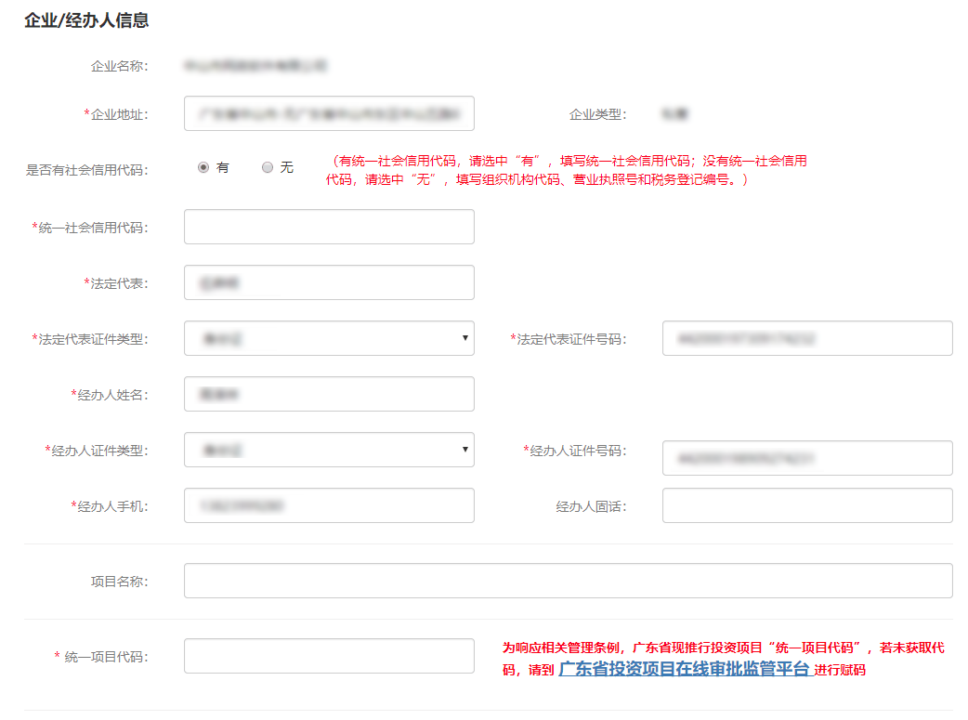

在图中下划线字体“广东省投资项目在线审批监管平台”增加跳转的互联网地址：www.gdtz.gov.cn。
（二）在实体窗口办理的申办表单中，增加“统一项目代码”的填报，示例如下：

